Тема недели:
«Цирк»
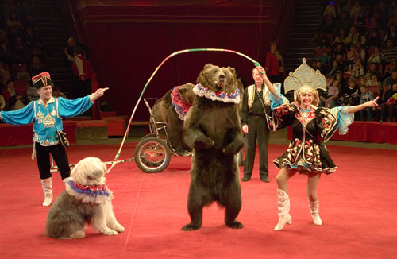
Цель: Знакомить детей с профессиями взрослых (на примере цирковых артистов). Развивать воображение детей в процессе придумывания цирковых номеров. Воспитывать бережное отношение к дрессированным животным. Учить правильно вести себя во время представления.

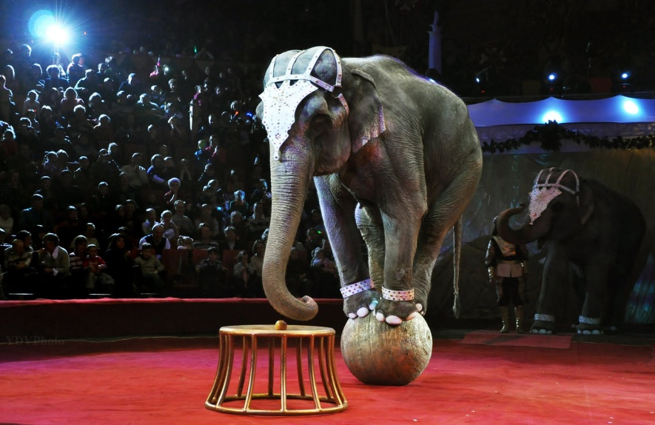
Поиграйте с детьми!

Дидактическая игра «Кто придумает конец, то и будет молодец».
Цель: Развивать речевое внимание и речевой слух детей.
Ход: Взрослый предлагает детям закончить фразу.

Солнце светит очень ярко,
Бегемоту стало (жарко) .
Вдруг небо тучей затянуло,
Из тучи молния (сверкнула) .
Я сегодня утром рано
Умывалась из под (крана) .
Наша старшая сестра
Вяжет с самого (утра) .
Мы с Тамарой ходим парой,
Санитары мы с (Тамарой) .
Я не бегаю к врачу,
Я сама его (лечу) .
Мы не ели, мы не пили,
Бабу снежную (лепили) .
Как у нашей дочки
Розовые (щечки) .
Солнце светит очень ярко,
Бегемоту стало (жарко) .
А рядом бегемотики
Схватились за (животики) .
А слониха вся дрожа,
Так и села на (ежа) .
Поиграйте с детьми!
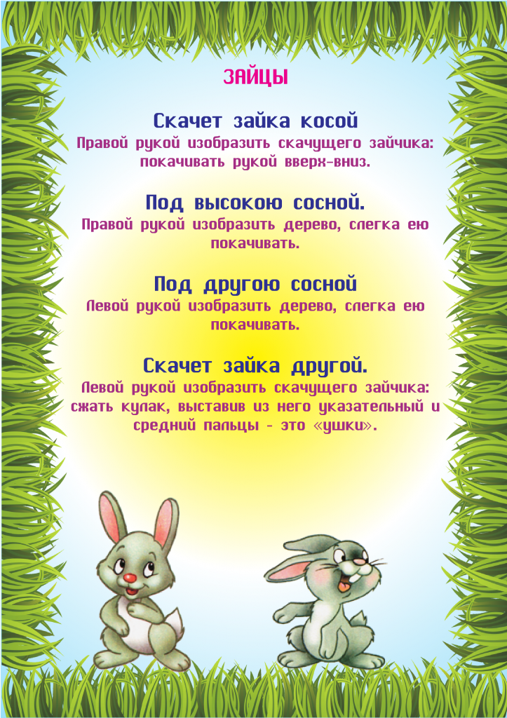
Прочитайте ребенку!
Цирк
В цирке вновь аттракцион.
Выступают тигры, слон,
Акробаты и атлеты...
Покупай скорей билеты!
Ждут вас редкие таланты --
Циркачи и музыканты.
Здесь артисты -- звери, люди,
И скучать никто не будет!..
На арене -- яркий свет,
В зале мест свободных нет.
Вышел клоун -- вот потеха!
Умирают все от смеха.
Акробатка так прекрасна!
Но под куполом опасно,
Да ещё вниз головой.
Зритель замер, чуть живой.
Быстроногие лошадки
Лихо мчатся по площадке,
А на них джигиты-асы
Совершают выкрутасы.
Вот загадка для людей --
Фокусник и чародей:
Показал пустой мешок --
Через миг там -- петушок!
Все команды ловко, быстро
Исполняют львы-артисты,
Обезьяны, тигры, кошки...
Всем похлопаем в ладошки
За приятное волненье,
За талант и за уменье!..
Цирк везде, на всей планете
Любят взрослые и дети!

Зинаида Торопчина

